Module de Désactivation/Réactivation antivol avec SIGB Koha.

-Mise en place et configuration du module « magnetisation3m_v3 », soft « hub4com.exe » par le service informatique. (https://seafile.biblibre.com/f/2b986da274/)
-Paramètres retenus :
- Port virtuel en écoute sur le logiciel Nedap : COM9
- Vitesse de communication : 38400 bauds
- Commande d’activation antivol : RRR
- Commande de désactivation antivol : DDD

-Redémarrage du poste. (Important)

-Configuration du logiciel Nedap Bibliocheck4Lite pour l’activation/désactivation de l’antivol par ports com.
-Fermer le logiciel Bibliocheck4Lite
-Ouvrir le logiciel de configuration du Bibliocheck4Lite.
-Valider par la case « Save » chaque modification.
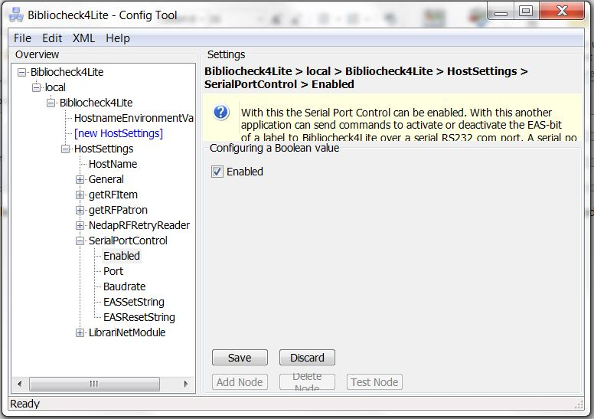
Figure 1 Activer le SerialPortControl
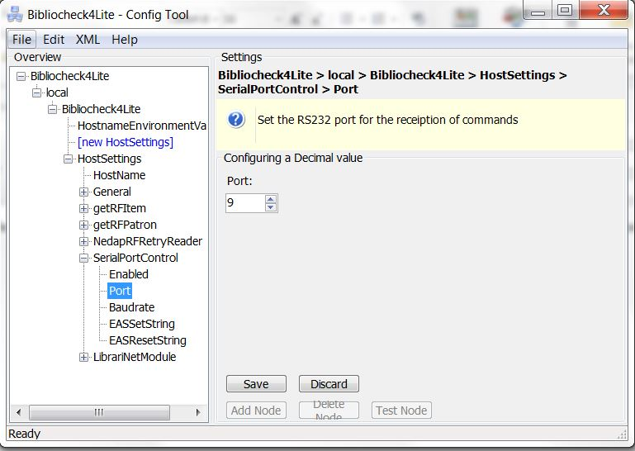
Figure 2 Choix du port en écoute

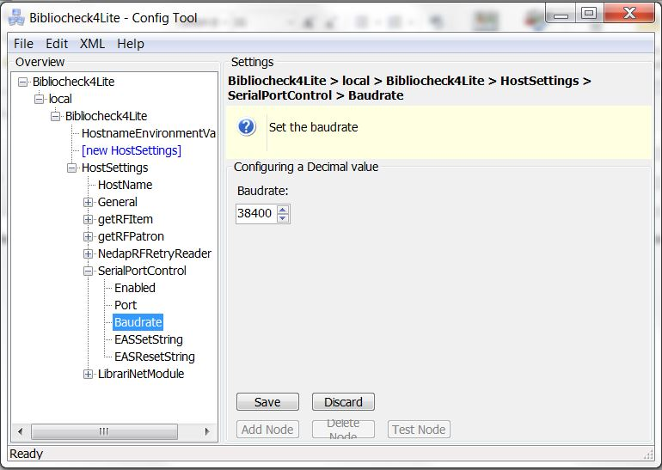
Figure 3 Vitesse de communication

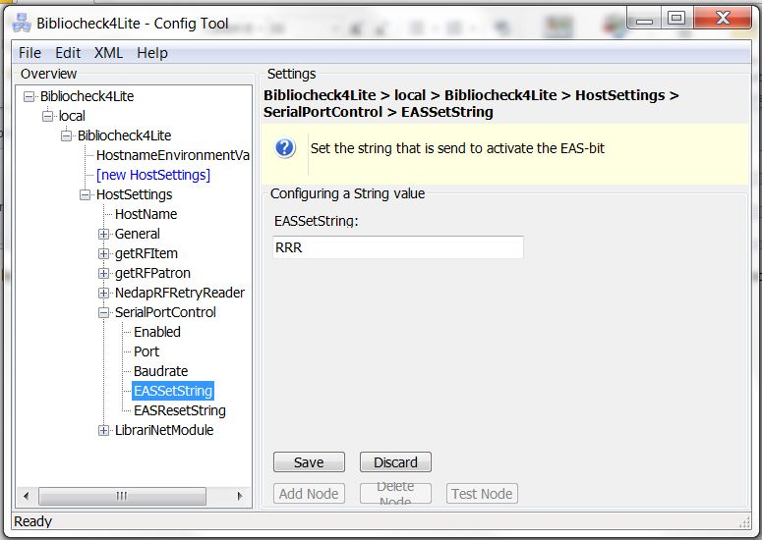
Figure 4 Séquence d'activation de l'antivol

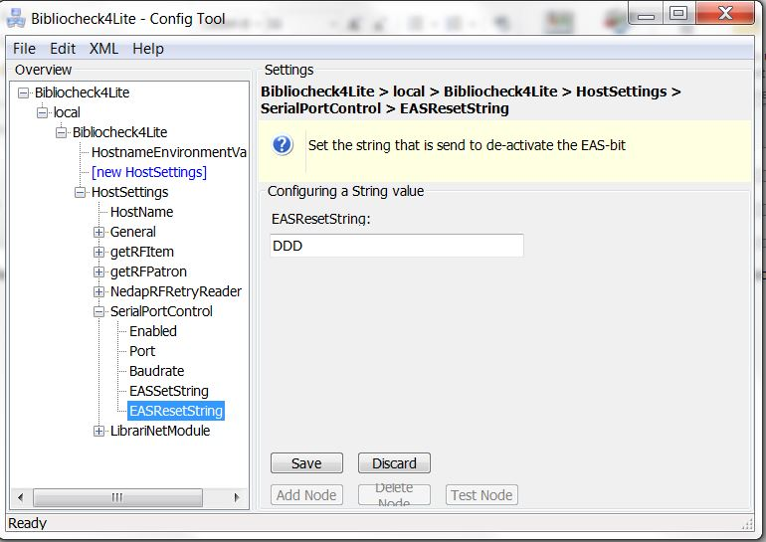
Figure 5 Séquence de désactivation de l'antivol

__________________________

